新 书 推 荐
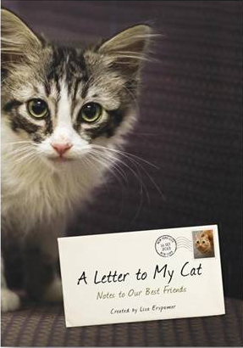
中文书名：《给猫咪的信：致我们最好的朋友》
英文书名：A LETTER TO MY CAT：Notes to Our Best Friends
作 者：Lisa Erspamer
出 版 社：Crown
代理公司：ANA
页 数：176 页, 包含内文图片
出版时间：2014年10月
代理地区：中国大陆、台湾
审读资料：电子稿
类 型：时尚生活

内容简介：

猫咪魅力无穷、难以捉摸、神出鬼没。我们生活中的猫咪并不容易理解。但它们跟所有的宠物一样，都有许多故事。《给猫咪的信》（ A LETTER TO MY CAT）配备了美丽的四色插图，辑录了爱猫名流和普通人的私信，表达了他们热爱和感激猫咪带给生活的礼物。书信作者包括奥茨博士（Dr. Oz）、凯特·方迪（Kat Von D）、马利埃尔·海明威（Mariel Hemingway）、吉娜·格申（Gina Gershon）、史密斯飞船乐队的乔·佩里（Joe Perry） 、斯塔西·伦敦（Stacy London）、蒂塔·万迪斯（Dita Von Teese） 和社交媒体明星猫咪 Lil BUB的主人“猫语者”杰克逊·盖勒希（Jackson Galaxy）。

《给猫咪的信》精装华丽，配备四色图片，将会成为所有动物爱好者的完美礼物。

作者简介：

丽莎·埃斯帕默（Lisa Erspamer），美国著名电视栏目主持人和制片人，OWN网络执行官，最近担任OWN首席创意官和设计开发执行副总裁、奥普拉·温福瑞秀节目合作执行制片人。她的第二部书《给妈妈的信》（A LETTER TO MY MOM）将在2015年4月母亲节出版。

谢谢您的阅读！
请将反馈信息发至：夏蕊（Susan Xia）
安德鲁·纳伯格联合国际有限公司北京代表处
北京市海淀区中关村大街甲59号中国人民大学文化大厦1705室
邮编：100872
电话：010-82504406
传真：010-82504200
Email：susan@nurnberg.com.cn
网址：http://www.nurnberg.com.cn
微博：http://weibo.com/nurnberg
豆瓣小站：http://site.douban.com/110577/

